邓辉导师简介
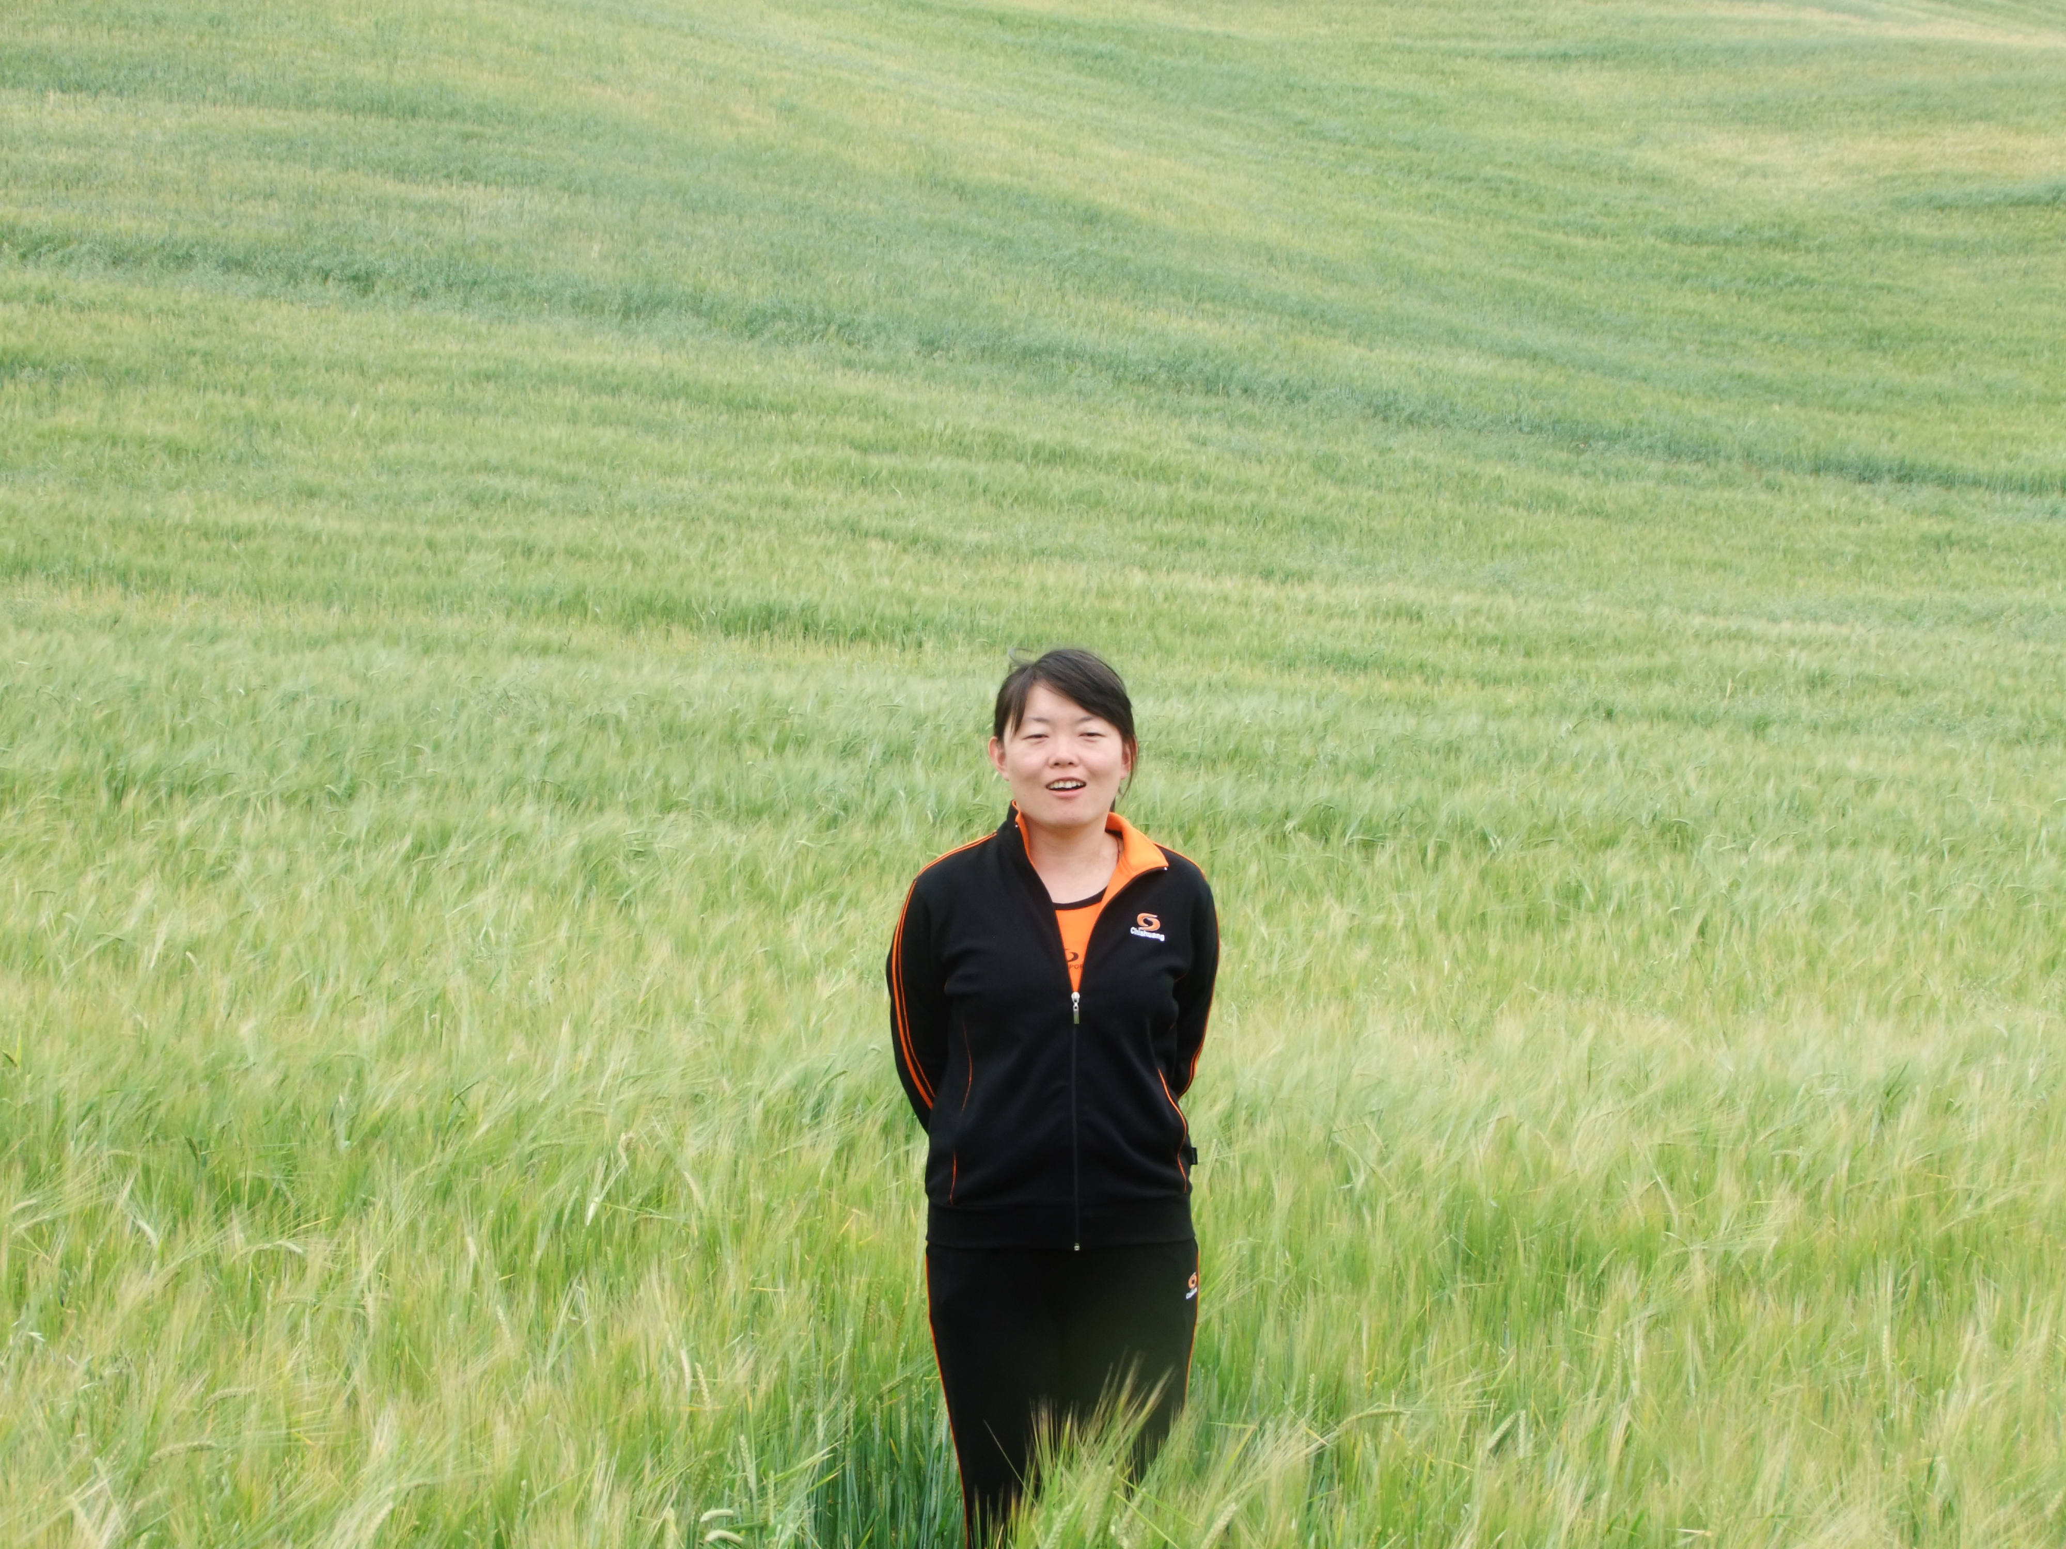
邓辉，女，1979年10月出生。研究生、工学博士，副教授。现担任《Chemical Engineering Journal》、《Journal of Hazardous Materials》等国际学术期刊的审稿人
2001年在中国农业大学大学本科专业毕业，2007年在石河子大学获得工学硕士学位；2012年在中国农业大学获得环境工程博士学位。2013年获得硕士导师招生资格。
主要研究内容：
- 固体废弃物处理处置技术
- 水污染处理技术
目前承担科研项目：
1. 棉秆基炭质材料表面结构形成规律及污染物吸附调控机制的研究，国家自然科学基金项目，主持
2. 城市污泥热解焦炭结构演化与其应用性能的关系研究，国家自然科学基金项目，主持
3. 含炭材料添加对城市污泥微波热解焦炭形成规律及性能的影响，石河子大学杰出青年项目，主持
4. 污水污泥与棉秆微波共热解中焦炭结构演化的研究，石河子大学高层次人才基金专项，主持
5. 循环农业科技工程，国家“十二五”科技支撑计划项目，参与该项目课题1、3及10
6. 生活垃圾生物处理甲烷氧化覆盖材料选择及功能强化机制，国家自然科学基金项目，参与
近3年代表性科研成果：
1．Hui Deng, Jianjiang Lu, Guoxue Li, Genlin Zhang, Xugen Wang. Adsorption of Methylene blue on adsorbent materials produced from cotton stalk. Chemical Engineering Journal 172 (2011) 326~334. （IF: 3.074）
2. Hui Deng, Genlin Zhang, Xiaolin Xu, Guanghui Tao, Jiulei Dai. Optimization of preparation of activated carbon from cotton stalk by microwave assisted phosphoric acid-chemical activation. Journal of Hazardous Materials 182 (2010) 217-224.（IF: 4.144）
3. Hui Deng, Guoxue Li, Hongbing Yang, Jiping Tang, Jiangyun Tang. Preparation of activated carbons from cotton stalk by microwave assisted KOH and K₂CO₃ activation. Chemical Engineering Journal 163 (2010) 373-381. (IF: 2.816)
4. Hui Deng, Le Yang, GuangHui Tao, Jiu Lei Dai. Preparation and characterization of activated carbon from cotton stalk by microwave assisted chemical activation-Application in methylene blue adsorption from aqueous solution. Journal of Hazardous Materials 166(2009)1514-1521.（IF: 4.144）
5. 邓辉, 李春, 李飞, 陈计峦. 棉花秸秆糖化碱预处理条件优化, 农业工程学报, 第25卷，第1期, 208-212页, 2009（EI收录）

电子信箱：
dh0216@sina.com

